量子力学

- 概念（5分/题）
  - 波粒二象性和德布罗意关系
波粒二象性：光、电子等微观粒子具有微粒和波动的双重性质，这种性质称为波粒二象性。
德布罗意关系：德布罗意把粒子（能量E和动量p）和波（频率ν和波长λ）通过以下关系联系起来。
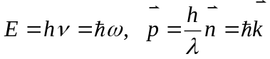

  - 波函数及其标准条件
波函数：在量子力学中用于描写微观体系的状态，具有统计意义。
标准条件：有限性、连续性和单值性。

  - 算符
算符：算符是指作用在一个函数上得到另一个函数的运算符号。设某种运算把函数u变成v，用符号表示为。
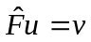
则表示这种运算的符号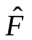就称为算符。

  - 算符的对易关系
算符的对易关系：对于任意两个算符和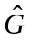，定义
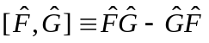
当上式的右边等于零时，称和是对易的；当上式的右边不等于零时，称和是不对易的。

  - 表象
表象：在量子力学中态和力学量的具体表示方式称为表象。

  - 全同性原理
全同性原理：全同粒子的不可区分性是微观立志所具有的特性，这种特性似的全同粒子所组成的体系中，任意全同粒子之间的相互代换不引起物理状态的改变，这个论断称为全同性原理。

- 填空（5分/题）
  - 薛定谔方程：在量子力学中，微观粒子的 用波函数来描写，决定粒子的 变化的微分方程称为薛定谔方程。在单粒子体系中的形式为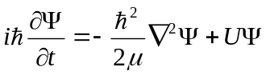，在多粒子体系中的形式为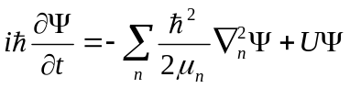。
  - 狄喇克符号，刃矢和刁矢：在量子力学中描写 和 ，可以不用具体表象，这样的一套符号就称为狄喇克符号； 微观体系的状态可以用一种 来表示，它的符号是 ，称为刃矢，也可以用另一种 来表示，它的符号是 ，称为刁矢，它们在同一种表象中的相应分量互为 。
  - 定态微扰理论的适用范围：求 及其 的修正。适用条件：微扰项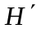很小，用公式表示为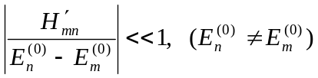
  - 分波法的适用范围：分波法的适用范围是 ，而 的分波的散射截面可以忽略。
  - 电子的自旋：每个电子具有自旋角动量，它在空间 方向上的投影只能取 个数值，即 。自旋角动量是电子 的表征，是描写电子状态的第四个变量。

- 计算（15分/题）
  - 在 0K 附近，钠的价电子能量约为 3 电子伏，求其德布罗意波长。（普朗克常数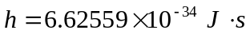，电子静止质量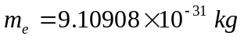，电子电荷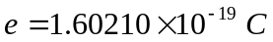）
  - 一维谐振子处在基态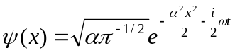，求(a)势能的平均值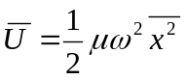(b)动能的平均值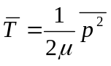。（用到积分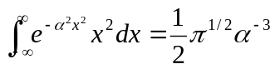，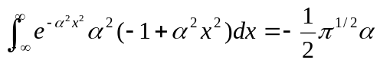）
  - 求在自旋态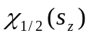中，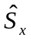和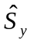的测不准关系：